LE CYCLECAR VILLARD de JANVILLE
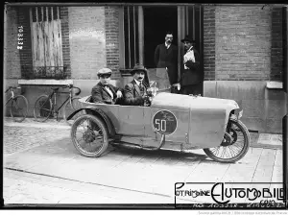
Qui se rappelle qu’il y a eu à Janville un atelier de construction automobile ?
La marque Villard a existé de fin 1924 à 1935 à Janville (Oise). Son dirigeant, Marcel Villard (1890-1966) était un mécanicien surtout passionné par les systèmes à cardans (il a d’ailleurs déposé de nombreux brevets en la matière !).

L’originalité de ces cyclecars à 3 roues était que la roue avant était tractrice et directrice.
La plupart n’avaient pas de boite de vitesses (certains ont néanmoins reçu des boîtes de vitesse Staub) et l’entrainement se faisait par un plateau-friction. Aussi, c’est une chaîne qui entraînait un cardan (brevet Marcel Villard) qui faisait tourner la roue, sans condamner la direction…
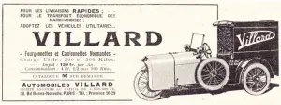
Les moteurs étaient, soit des moteurs 2 temps 350 cm³ Béchir et Colin, soit des moteurs 500 cm³ Staub ou Harrissard.
Il y a eu entre 5 et 600 exemplaires de fabriqués en différents Types (25, 27, 29, 31, 33, Tourisport, Aéro 34, etc…) et carrosseries (torpédo, cabriolet, normande, camionnette, etc…,).
A partir de 1927, il y a même eu quelques Villard à 4 roues (toujours à traction avant).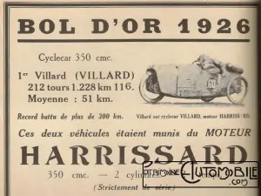
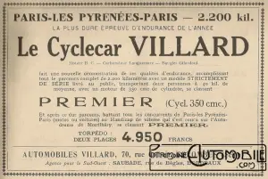Pour asseoir sa notoriété et prouver la fiabilité de ses cyclecars, Marcel Villard a engagé des autos aux Bols d’Or et aux courses Paris-Pyrénées-Paris (1926, 1927) et Paris-Nice où il a brillé dans sa catégorie.

Aujourd’hui, une vingtaine de cyclecars Villard sont recensés, la plupart roulant.

Le trois roues Villard est bien connu comme véhicule de livraison (version Felix Potin).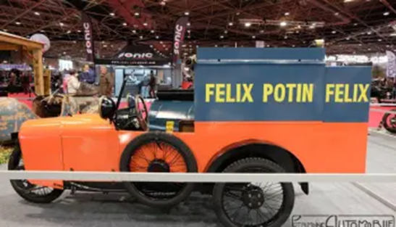
Sa caractéristique originale est sa roue avant motrice et directrice.
Le moteur, un petit deux temps ailettes soufflé par ventilateur, attaque par galet un plateau de friction, relié à la roue avant par une chaîne.
Comme la roue est à la fois directrice et motrice, un joint articulé est situé dans son plan qui permet l’entrainement quelle que soit l’obliquité.
La fourche de la roue est combinée afin de garantir les déplacements latéraux et elle possède de plus une particularité très intéressante.
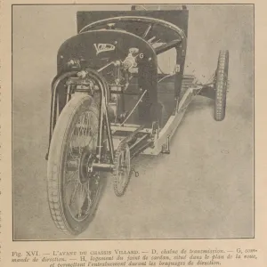
Les branches de la fourche étant articulées et conjuguées avec des demi-ressorts pour la suspension, la tête de fourche est mobile de façon que la chasse reste constamment positive, qualité importante pour la précision de la direction et la tenue de route.
Le châssis repose par demi-ressorts sur l’essieu arrière constitue en deux pièces articulées.
Avec une faible puissance à transmettre la friction est simple et de bon rendement. Elle fournit : embrayage, vitesses multiples et changement de marche.
Le châssis peut recevoir soit une carrosserie deux-trois places, soit une caisse de livraison.
C’est le record de la simplification des organes.

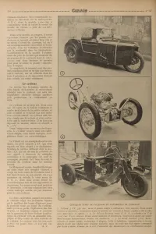

Villard, voiture de curé ?
Nombre de prêtres utilisent déjà le modèle 2 CV, qui est devenu la voiturette du curé appelé à desservir de multiples communes à la campagne.

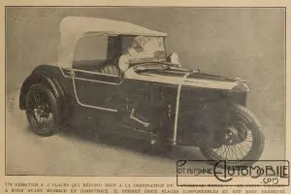

Et maintenant, place à :
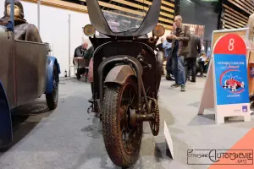

CYCLECAR VILLARD TYPE 27 de 1927

Carrosserie normande.
Moteur Colin 350cm3. Entrainement par plateau / friction. Traction par cardan dans la roue avant (brevet FR 531432 A du 15 janvier 1921).
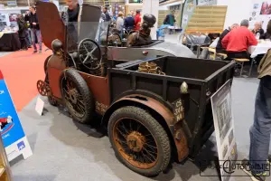
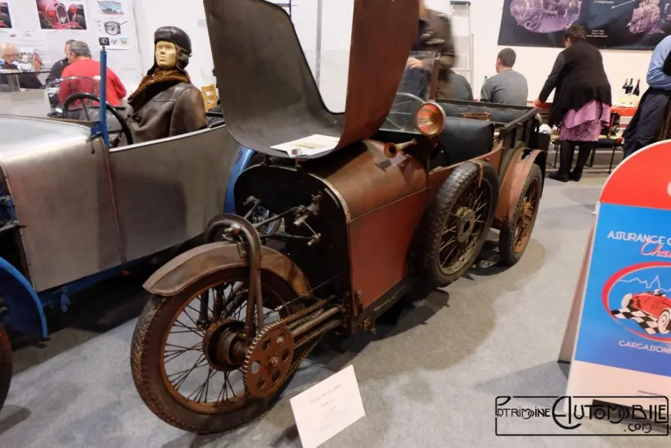
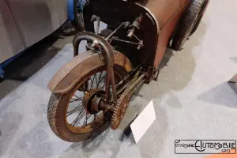
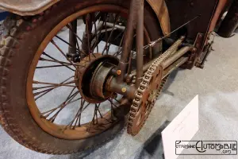
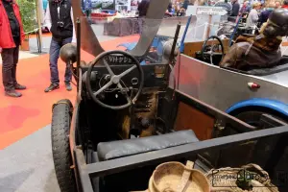
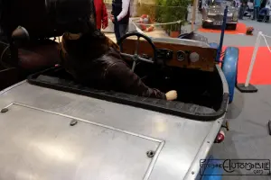

CYCLECAR VILLARD TYPE TSM (31A de 1931)
Carrosserie : Cabriolet en aluminium
(le seul connu !)
Moteur Staub 500cm3. Entrainement par boite de vitesse Staub. Traction par cardans dans les deux roues avant (brevet FR 626512 A du 12 Août 1926).
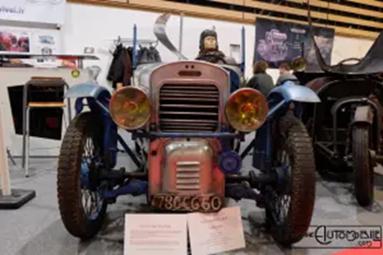
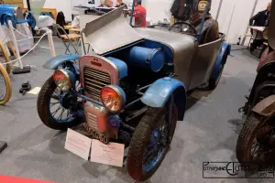
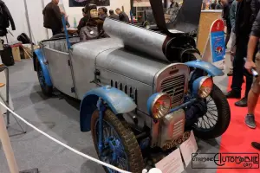
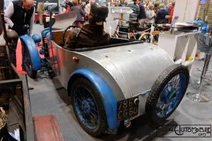
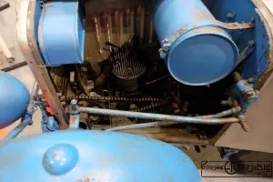
Plein d’infos ici 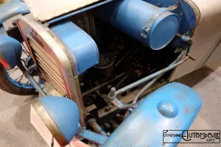

Article du magazine Rétroviseur de mars 2019 :
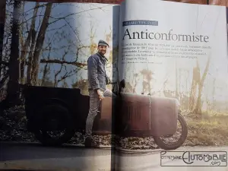
(Article de référence…) 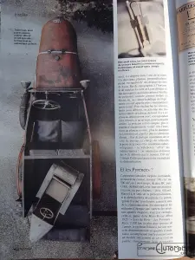

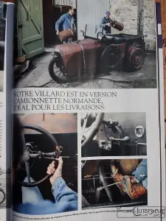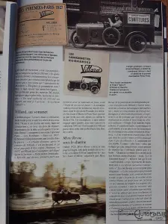
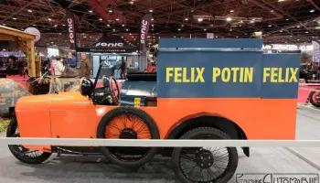

Et en voici 3 autres ici (Epoqu’Auto 2021)

articles similaires:
- 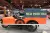3 Cyclecars Villard exposés à Epoqu'Auto (2021)
- 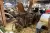3 Villard Type 29 1930 (1)
- 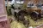3 Villard Type 29 1930 (4)
- 5 Villard Type 29A 1929 (6)
- 5 Villard Type 29A 1929 (5)

Article écrit avec l’aimable autorisation de Patrimoine Automobile.com

Un cyclecar Villard était présenté par monsieur Olivier ALLO sur la brocante 2022 de Janville :
